

ESCOLA SUPERIOR DE PROPAGANDA E MARKETING

TRABALHO DE CONCLUSÃO DE CURSO

PLANO TÁTICO DE FINANÇAS

GIULIANO CURTINAZ

IMPLANTAÇÃO DE INDICADORES DE DESEMPENHO NO TRANSPORTE RODOVIÁRIO DE CARGAS FRACIONADAS

Um estudo de caso

Porto Alegre
2014
GIULIANO CURTINAZ

IMPLANTAÇÃO DE INDICADORES DE DESEMPENHO NO TRANSPORTE RODOVIÁRIO DE CARGAS FRACIONADAS
Um estudo de caso

Trabalho apresentado como requisito parcial para obtenção de título de especialização de MBA em Finanças em Governança Corporativa da Escola Superior de Marketing – ESPM.

Orientador: Prof. Adalberto Garcia

Porto Alegre
1 de Julho de 2014

SUMÁRIO
SUMÁRIO EXECUTIVO 4
1 ANÁLISE DA EMPRESA E ALINHAMENTO ESTRATÉGICO 5
1.1 Histórico 5
1.2 Atividade 5
1.3 Estrutura 6
1.4 Crescimento Organizacional 7
1.5 Atuais Ferramentas de Gestão Financeira 8
1.6 Norteadores Estratégicos 9
1.6.1 Missão 9
1.6.2 Visão 9
1.6.3 Valores 10
1.6.4 Negócio 11
1.7 Estratégia empresarial 11
1.7.1 Vantagem estratégica 11
1.7.2 Cadeia de valor 13
1.8 Estratégia de Crescimento segundo I. Ansoff 15
1.9 Estratégia Competitiva segundo J. Westwood 16
1.10 Análise de Macro Ambiente 17
1.11 Quadro das Principais Variáveis Externas (macro ambiente) 18
1.12 Análise da Concorrência 20
1.13 Análise do Mercado 24
2 DESENVOLVIMENTO DO PLANO TÁTICO 30
2.1 O Problema 30
2.2 Desenvolvimento Prático do Plano 35
2.3 Indicador 1 - Segregação do faturamento por filial entregadora. 39
2.4 Indicador 2 - Concentração 42
2.5 Indicador 3 - CTEs emitidos há mais de 5 dias sem distribuição 44
2.6 Indicador 4 - CTEs emitidos há mais de 15 dias sem entrega 47
2.7 Indicador 5 - R$ CTEs protocolados sem faturamento há mais de 5 dias 49
2.8 Indicador 6 - R$ Inadimplência há mais de 20 dias 51
3 CRONOGRAMA E ORÇAMENTO DE IMPLEMENTAÇÃO DA FERRAMENTA 54
4 ANÁLISE ECONÔMICA E FINANCEIRA DA APLICAÇÃO DO PLANO 57
5 CONSIDERAÇÕES FINAIS 61
6 BIBLIOGRAFIA 62
SUMÁRIO EXECUTIVO

O presente estudo na área de transporte rodoviário tem por objetivo realizar a implantação de indicadores de desempenho na empresa Método Transportes Ltda.

Fazendo parte do trajeto a ser percorrido nesta jornada, uma profunda análise da empresa será realizada, verificando-se o alinhamento estratégico da organização, seu histórico e as atuais ferramentas de gestão financeira utilizadas.

Examinando a estratégia empresarial pré-existente, o posicionamento da empresa será revisto, avaliando a cadeia de valor envolvida corroborada pelo diagnóstico dos ambientes internos e externos da organização.

A análise de mercado e da concorrência também serão alvos do presente estudo, todos objetivando elencar e implantar os principais indicadores de desempenho que visam aprimorar a gestão operacional e administrativa da organização.

Ao final do estudo, serão abordados os benefícios já percebidos pela organização, assim como um cronograma de implementação e projeção dos resultados econômicos.

1 ANÁLISE DA EMPRESA E ALINHAMENTO ESTRATÉGICO

1.1 HISTÓRICO

A empresa Método Transportes, nacional, fundada em 1986, em Cachoeira do Sul, naquele momento com o objetivo de transportar cargas completas refrigeradas, com uma filial em SP e a matriz em Cachoeira do Sul-RS, identificou-se a necessidade dos Clientes de distribuir cargas refrigeradas fracionadas. Com esta oportunidade, ampliou-se a filial São Paulo e inaugurou-se a filiais Curitiba-PR e posteriormente a filial Biguaçu - SC. Especializada em armazenagem e distribuição de cargas fracionadas refrigeradas e secas, atualmente atende os estados de GO, MT, MS, MG, PR e SC a partir de sua filial São Paulo, estando sua sede presente no estado do RS.

1.2 ATIVIDADE

Os serviços prestados pela empresa referem-se a transportes e armazenagem, possuindo as seguintes características:

TRANSPORTES |  | ARMAZENAGEM
- Refrigerados fracionados |  | - Produtos refrigerados
- Climatizados fracionados |  | - Produtos climatizados
- Secos fracionados |  | - Produtos Secos
- Cargas completas |  | - Crossdocking
- Distribuição |  | - Controle de estoque
 |  | - Montagem de kits
 |  | - Operação in-house
 |  | - Projetos e consultoria

As operações da empresa estão assim divididas:
- Transferências de cargas completas: Secas e Refrigeradas;
- Distribuição refrigerada (Capital e interior) nos seguintes estados : GO, MT, MS, MG, PR, SC e RS;
- Armazenagem : Nos armazéns de PR, SC e RS.

1.3 ESTRUTURA

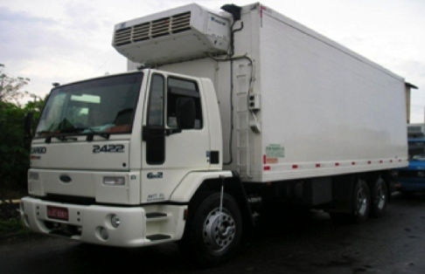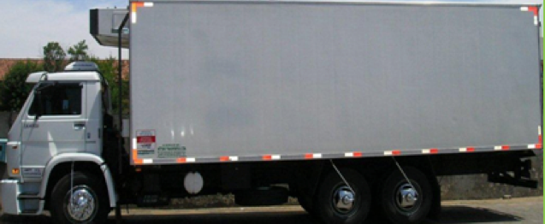

Possuindo um total de 28 veículos em sua frota, a empresa conta com 7 filiais estrategicamente localizadas nas capitais dos estados de GO, MT, MS, MG, SP, PR e SC além da matriz no RS , todas elas com estrutura e capacidade de armazenagem de cargas secas e refrigeradas dispondo de veículos especializados em distribuição.

Abaixo detalhamento das principais filias:
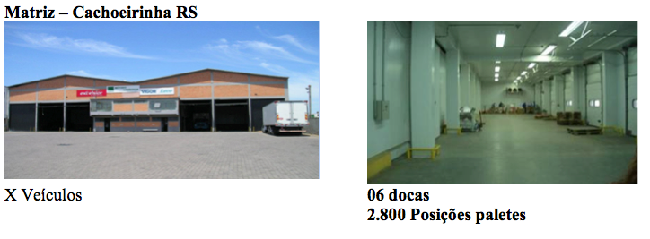
10 Veículos próprios
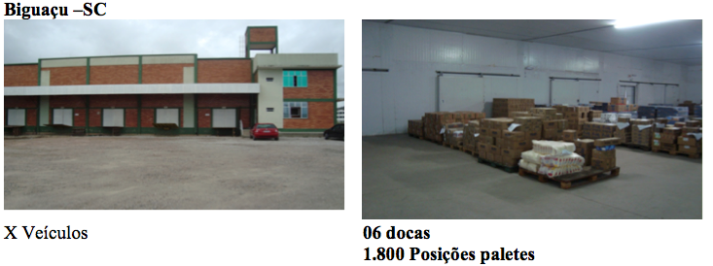
10 Veículos próprios
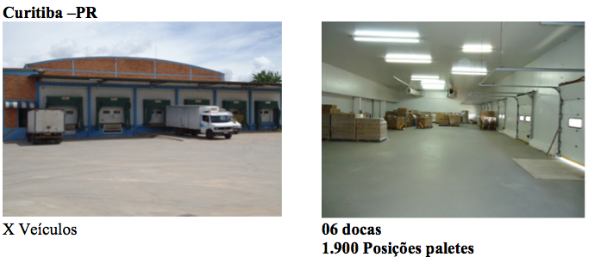
6 Veículos próprios

1.4 CRESCIMENTO ORGANIZACIONAL

Nos últimos 5 anos o faturamento da empresa elevou-se 160% motivado devido a alterações em seu posicionamento estratégico. A organização passou a concentrar esforços na obtenção de clientes de maior valor agregado em mercadorias transportadas, vindo a captar importantes players como por exemplo CacauShow, Ferrero do Brasil e Polenghi. Abaixo gráfico da evolução do faturamento no período:

1.5 ATUAIS FERRAMENTAS DE GESTÃO FINANCEIRA

A empresa utiliza-se de um sistema de gestão de transporte informatizado o qual produz e fornece toda a contabilidade da organização. Com o sistema implantado há pouco mais de 2 anos, a mesma teve de internalizar o setor contábil, substituindo o antigo prestador de serviço por uma nova equipe interna. Devido a uma série de fatores internos de gestão e alta rotatividade no setor administrativo, o software ainda não fornece os números contábeis na velocidade desejada, estando a empresa com estes números pendentes de conciliação há mais de 4 meses. Recentemente o setor de TI foi reorganizado com o intuito de intensificar o treinamento às áreas a fins e fortalecer a utilização do sistema, tendo como foco a obtenção dos números contábeis e gerenciais da organização, possibilitando a gestão por resultado através da extração dos principais indicadores financeiros e operacionais do negócio.

Atualmente a empresa ainda se vale de planilhas confeccionadas manualmente em Excel para gerenciar o capital de curto prazo no seu fluxo de caixa. Já no médio e longo prazo, devido ao atraso da conciliação contábil, os balanços, DREs e balancetes estão pendente de apuração e aguardam ajustes operacionais e sistêmicos para que possam fazer parte dos relatórios gerenciais que norteiam a companhia.

A precificação das vendas ocorre de forma bastante manual, baseando-se principalmente nos valores praticados de mercado, utilizando-se pouco das informações de margens e custo que poderiam ser obtidos do sistema de gestão informatizado, se melhor fosse utilizado.

A análise de viabilidade de novos negócios possui um aliado forte dentro da organização. Trata-se de um sistema de inteligência de negócio, (B.I.), o qual facilita a tomada de decisão gerencial com base nos dados imputados relativos a demanda de novos clientes e/ou novas operações. O sistema é capaz de gerar resumos analíticos informando frequência, volume e sazonalidade a respeito de cada região ou rota de entrega. Tal ferramenta permitiu à empresa em 2013 alavancar suas vendas com seu maior cliente atendendo-o em quatro novos estados.

O orçamento empresarial presentemente, apesar de possuir auxílio do software de gestão informatizado, é desenvolvido em Excel de forma morosa e com baixo grau de acuracidade. Atualmente ele é digitado e controlado manualmente, permitindo erros de fórmulas e manipulação dos dados. Como a empresa não possui seus planos de negócios e planejamento estratégico formalizados, o orçamento empresarial fica com sua potencialidade restrita, carecendo de alinhamento estratégico reduzindo assim sua eficácia.

Práticas de governança encontram-se ainda muito aquém dos ditames do manual do Instituto Brasileiro de Governança Corporativa, fazendo parte das estatísticas demonstrando que 90% das empresas do Brasil ainda possuem gestão familiar. A organização se prepara para iniciar o processo de profissionalização da gestão, conforme praticam as maiores companhias do país orientadas através do guia de melhores práticas divulgadas pelo IBGC.

1.6 NORTEADORES ESTRATÉGICOS

1.6.1 MISSÃO

A missão funciona como orientador para as atividades da organização. Ela tem por finalidade clarificar e comunicar os objetivos, os valores e a estratégia adotada pela organização (Chiavenato, 1999, p. 49)
Uma missão bem difundida desenvolve nos funcionários um senso comum de oportunidade, direção, significância e realização. Uma missão bem explícita atua como uma mão invisível que guia os funcionários para um trabalho independente, mas coletivo, na direção da realização dos potenciais da empresa (Philip Kotler).

Declaração da Missão

Desenvolver soluções inovadoras de logística, prestando serviços que garantam os prazos estabelecidos, a integridade do produto a confiabilidade dos controles e processos, respeitando a particularidade de cada cliente.

1.6.2 VISÃO

Os grandes navegadores sempre sabem onde fica o norte. Sabem ainda onde querem ir e o que fazer para chegar a seu destino. Com as grandes empresas acontece a mesma coisa: elas têm visão. É isso que lhes permite administrar a continuidade e a mudança simultaneamente. (Kames Collins e Jerry Porras).

Declaração da Visão

Ser uma Empresa de referência Nacional, no segmento de Transporte, Armazenagem e Distribuição de mercadorias refrigeradas.

1.6.3 VALORES

Valores podem ser definidos como um conjunto de princípios que orientam a tomada de decisão e o comportamento de todos os colaboradores, guinando as atividades de uma organização. Os valores definem de certa forma o carácter e o modo de ser de uma corporação. Além disto, quando a organização não tem valores claramente definidos e compartilhados, toda a interpretação de assuntos importantes ou problemas de grande proporções, ficam a carga das visões pessoais, tornando o ambiente organizacional confuso e muitas vezes contraditório.
fonte: www.rh.com.br

Declaração de Valores

1.6.4 NEGÓCIO

Segundo DRUCKER (1996), uma teoria de negócio possui três partes: a primeira diz respeito ao ambiente e define aquilo que uma organização é paga para fazer. A segunda define o que uma organização considera como resultados significativos. E a terceira parte diz respeito as competências essenciais e definem em que a organização precisa se superar para manter a liderança.

Atual Declaração de Negócio

“Transporte, Armazenagem e Distribuição de Produtos Refrigerados.”

Estando a atual declaração de “Negócio” ainda distante das definições literárias, abaixo segue sugestão de uma nova declaração:

“Transportar, Armazenar e Distribuir Produtos Refrigerados Nobres agregando valor aos clientes através da excelência no serviço e cumprimento dos prazos, sendo especialista em carga fracionada de mercadorias que requerem cuidados especiais no manuseio.”

1.7 ESTRATÉGIA EMPRESARIAL

1.7.1 VANTAGEM ESTRATÉGICA

Conforme PORTER, existem três estratégias competitivas genéricas para criar uma posição defensável a longo prazo e superar os concorrentes em um setor, sendo elas: Liderança geral em custos, diferenciação e enfoque, sendo a última subdividida em duas, foco no custo e foco na diferenciação, conforme ilustração que segue:

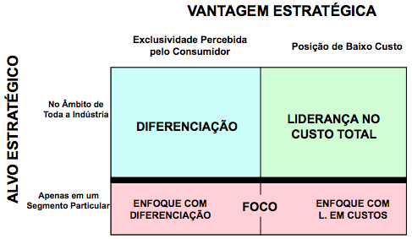

Segundo o autor, essas são três abordagens eminentemente viáveis para lidar com as forças competitivas, aconselhando os gerentes a adotarem apenas uma delas. Caso contrário, as empresas ficariam "presas no meio-termo", sem estratégia de defesa.

A empresa analisada posiciona-se no mercado com ENFOQUE COM DIFERENCIAÇÃO, visto possuir uma carteira seleta de clientes onde o custo por si só não se demonstra como fator preponderante na escolha do fornecedor logístico por parte do cliente.

As verdadeiras vantagens das estratégias de custo e diferenciação devem ser encontradas na cadeia de atividades realizadas por uma empresa para oferecer valor aos seus clientes. E Porter sugere que você se volte para a cadeia de valor para conduzir uma detalhada análise estratégica e chegar a sua escolha.

1.7.2 CADEIA DE VALOR

"Não podemos entender a vantagem competitiva sem analisar a empresa como um todo", escreve Porter.

O Autor identifica cinco atividades primárias e quatro atividades secundárias que constituem a cadeia de valor de toda empresa, conforme gráfico:

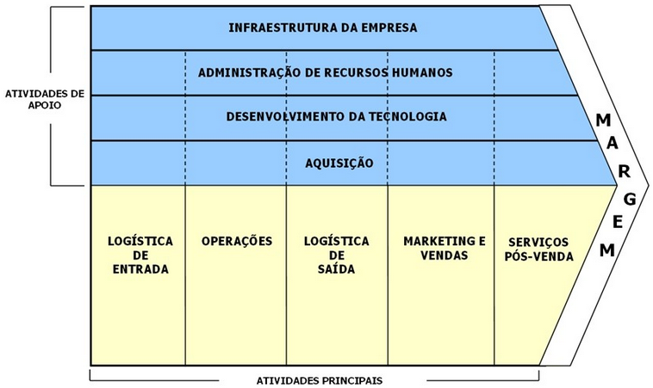

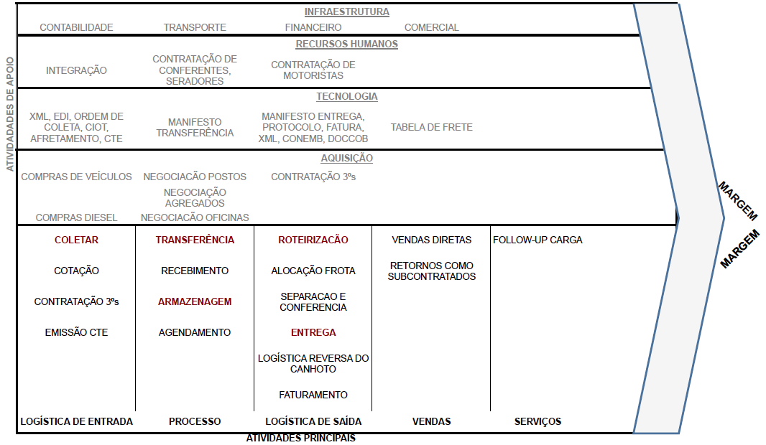
APRESENTAÇÃO DA CADEIA DE VALOR

1.8 ESTRATÉGIA DE CRESCIMENTO SEGUNDO I. ANSOFF

A fim de auxiliar a organização quanto ao crescimento pretendido ajudando-a a posicionar-se no mercado de forma planejada, utilizamos a matriz de Ansoff como ferramenta para a análise de oportunidades de crescimento da empresa.

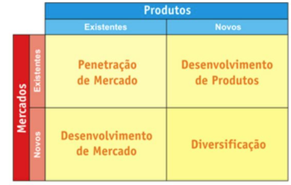
Ansoff, declarava que a elaboração de estratégias não garante sua eficácia, pois ela poderia ou não ser implantada e controlada. Afirmava ainda que uma empresa poderia obter crescimento utilizando quatro estratégias distintas, sendo elas:

- Penetração de mercado: a empresa deve focar-se em clientes regulares ao invés dos ocasionais e em usuários intensivos dos produtos.
- Desenvolvimento de mercado: a empresa deve lançar novas marcas e produtos para conquistar outros clientes (dos concorrentes).
- Desenvolvimento de produtos: a empresa deve ter como principal foco a venda de produtos para clientes regulares e sempre procurar melhorias no relacionamento com os mesmos.
- Diversificação: a empresa investe em comunicação e explica a entrada de novos produtos para ganhar credibilidade. É a mais arriscada de todas as estratégias da matriz de Ansoff.
Fonte: http://www.portal-gestao.com/gestao/item/6662-igor-ansoff-pai-da-gestão-estratégica.html

Com base nos conceitos acima expostos, podemos inferir que a empresa utiliza-se da Penetração de Mercado a fim de obter crescimento organizacional.

1.9 ESTRATÉGIA COMPETITIVA SEGUNDO J. WESTWOOD

Conforme indica John Westwood(1991), uma empresa deve adotar um posicionamento estratégico tomando por base a análise de sua matriz SWOT, podendo adotar um dos três caminhos a seguir:

ATAQUE  (com base nas forças) | DEFESA  (com base nas fraquezas)
DESENVOLVIMENTO
(com base nas oportunidades)
Fonte: Westwood (1991, p. 131,133)

Segundo o autor, estratégias de defesa devem ser adotadas quando as fragilidades da organização apresentam-se mais significativas que as potencialidades perante sua concorrência. Ao passo reverso, deve-se adotar a estratégia de ataque a fim de obter-se novos clientes , quando suas forças possuem maior relevância quando comparados ao concorrente.

Já a estratégia de desenvolvimento objetiva aproveitar as oportunidades através da modificação ou lançamento de novos produtos a fim de atingir novos mercados ou nichos.

Tendo por base a matriz SWOT apresentada corroborada pelo conceitos de WESTWOOD, é possível identificar que a empresa analisada possui sua estratégia alinhada a DEFESA, visto suas fragilidades apresentarem-se em maior número que suas forças.

1.10 ANÁLISE DE MACRO AMBIENTE

Na análise Macro Ambiente, Segundo Kotler (2000), as principais variáveis a serem consideradas são as econômicas, demográficas, culturais, tecnológicas e político-legais.

A fim de trazer dados atuais e detalhados do macro ambiente em que se encontra envolvida a empresa analisada, abaixo segue matéria publicada em 12/03/14 pela (NTC) Associação Nacional do Transporte de Cargas e Logística, abordando importantes variáveis externas impactantes no mercado de transportes no país:
MATÉRIA: EM SETE ANOS, CUSTO DO TRANSPORTE DE CARGAS NO PAÍS SOBE TRÊS VEZES MAIS QUE INFLAÇÃO (12 de março de 2014)

Falta de investimento em infraestrutura, seguidos reajustes do combustível e entrada em vigor de legislações com o intuito de aumentar a segurança do tráfego nas estradas. O somatório de medidas resultou em elevação do custo do frete mais de três vezes superior à inflação de 2007 a 2013, segundo levantamento feito pela Associação Nacional do Transporte de Cargas e Logística (NTC & Logística). No fim de fevereiro, a pesquisa indicava necessidade de alta de 14,06%. No período, o valor do transporte subiu 131,9%, onerando o custo de importantes cadeias produtivas da economia brasileira.

Nos sete anos do levantamento, em três deles, as empresas tiveram de reajustar a tabela duas vezes em um mesmo ano (2009, 2010 e 2013), devido a medidas econômicas. Com isso, foram registradas 11 elevações no custo do frete de 2007 para cá, sendo oito acima de dois dígitos (veja gráfico).

Segundo cálculo do Departamento de Custos Operacionais, Estudos Técnicos e Econômicos (Decope) da NTC & Logística, nos últimos 12 meses, verificou-se aumento do custo de 7,85% nas operações fracionadas de transporte de carga. Pelos números, o óleo diesel é tido como vilão do período, com variação de 17,27% nas bombas. O reajuste salarial de motorista e ajudantes (10,2%) é o segundo na lista de insumos que mais elevaram o custo do frete, seguido por despesas administrativas (5,67%), salários administrativos (10,12%), pneus (12,7%), veículos (6,87%), seguros (6,07%) e recapagem (3,77%).

Como o frete não é tabelado, segundo a associação, não há como medir quanto de fato foi repassado por transportador. As empresas afirmam que não conseguiram transferir para os contratos o valor integral dos novos preços devido à “diminuição no ritmo da atividade econômica mundial”. Pesquisa feita pela NTC & Logística com 132 empresas do ramo mostra que mais da metade das transportadoras aumentaram em até 5% o valor do frete no ano passado, sendo que 26 mantiveram os preços e 10 delas, em vez de reajustes, deram descontos para os clientes. Na outra ponta, apenas sete aumentaram os preços acima de 15%.

O diretor técnico-executivo da NTC & Logística, Neuto Gonçalves dos Reis, afirma que a entrada em vigor do Euro 5 (legislação do Conselho Nacional do Meio Ambiente que induz a redução da emissão de poluentes) e da Lei do Motorista, que impõe limite de trabalho diário para os condutores, aliada aos reajustes do combustível, resultaram em forte impacto no valor do frete. Segundo ele, somente a limitação do tempo de direção dos motoristas teve impacto entre 21% e 28% no custo operacional. E diz que as empresas absorveram parte do aumento, reduzindo, assim, os ganhos. “Não há facilidade para repassar este aumento. O lucro sobre o frete está baixo. Antes se tinha lucro na casa de dois dígitos, hoje está muito menor, próximo de 3%, 4%, se muito 7%”, afirma Reis.

1.11 QUADRO DAS PRINCIPAIS VARIÁVEIS EXTERNAS (MACRO AMBIENTE)

Variáveis Políticas e Econômicas
Variável | Tendência | Classificação
Falta de investimento em infraestrutura | Manter-se estagnada | Ameaça – Tende a aumentar os custos de transporte a longo prazo, dado o aumento do volume de veículos do país e a falta de manutenção das rodovias.
Reajustes do combustível | Repetir-se com frequência devido a tendência de escassez | Ameaça – A longo prazo tende a participar com maior grau na formação do preço do frete
Fabricação just-in-time e estoques cada vez menores nas lojas e supermercados | Crescimento | Oportunidade – Devido ao aumento do volume de fretes demandados (menor peso, maior quantidade e maior frequência)
Nova Lei do motorista  (Controle da jornada de trabalho, estipulação de horas extras, horas de espera e horas de descanso obrigatórias) | Manter-se sem alterações | Ameaça - Visto o mercado concorrente de autônomos estar desobrigado desta legislação.

Variáveis Tecnológicas
Variável | Tendência | Classificação
Mercado com maior exigência quanto a disponibilização das informações da entrega da carga em tempo real | Crescimento | Ameaça – Caso a empresa não aprimore seus processos e tecnologias quanto a disponibilização de informações ao cliente
Automatização e Integração com clientes e fornecedores | Crescer tornando-se um padrão de mercado | Ameaça, pois a empresa ainda necessita aprimorar suas interfaces de troca de dados entre clientes e fornecedores.

Variáveis Demográficas
Variável | Tendência | Classificação
Aumento da população economicamente ativa | Crescimento | Oportunidade – Visto o crescente mercado comprador de alimentos de maior valor agregado (Chocolates e Produtos especiais)
Migração das classes inferiores para as classes econômicas de maior poder aquisitivo (A, B e C) | Crescimento | Oportunidade – Visto o aumento da procura de produtos nobres por parte das classes crescentes B e C. A Elevação do consumo gera maior produção que por sua vez eleva a quantidade de fretes contratados.

Variáveis Culturais
Variável | Tendência | Classificação
Não foram encontradas variáveis culturais significativas para esta organização | - | -

1.12 ANÁLISE DA CONCORRÊNCIA

Há somente 7 anos o setor de transporte e logística recebeu uma legislação adequada regulamentando-a de forma profissionalizada através da Lei 11.442/07. Antes disto as indústrias que possuíam frota própria concorriam deslealmente com as transportadoras, disputando clientes em regiões nas quais seus veículos normalmente retornariam vazios. A nova Lei proibiu a indústria de realizar tal ação, estabelecendo direitos e deveres mais claros tanto aos embarcadores quanto às operadoras logísticas.

Sancionada a “Lei do Motorista” Nº 12.619 em 2012, foi a vez da profissão do motorista de transporte rodoviário receber devida regulamentação, trazendo definições rígidas para o controle da jornada de trabalho, horas de descanso, horas de espera, dentre outros.

Dado o cenário ainda imaturo do transporte rodoviário brasileiro, o mercado agora começa a engatinhar em direção a um ambiente mais regulado possibilitando a concorrência mais equilibrada entre seus participantes. Ainda distantes da regulamentação, os pequenos transportadores conhecidos como “autônomos” representam mais de 60% da frota do país e não estão cobertos pela nova Lei do Motorista. Estes freteiros atualmente competem de igual para igual com as transportadoras formais, realizando suas viagens até 50% mais rápido. Os autônomos não necessitam respeitar os horários de jornada definidas pela nova lei, onde o motorista (somente funcionário) deverá descansar uma quantidade prevista de horas mínima entre jornadas, possuindo limites bem definidos de tempo de direção.

A soma destes fatores mantêm o setor instável, resultando no incessante abrir e fechar de novas empresas de transporte diariamente.

A empresa analisada opera num segmento muito específico de mercado (nicho), sendo especialista em entregas de produtos refrigerados nas redes de supermercados e shoppings centers. Têm como mercado alvo as indústrias alimentícias de chocolates e laticínios nobres, localizadas no Sudeste brasileiro que necessitam distribuir produtos de alto valor agregado nos estados do RS, SC e PR.

Confiabilidade e Qualidade de entrega são os valores mais importantes na escolha de um operador logístico por parte do cliente embarcador. Quando o transportador não se comunica de forma clara com seu cliente, levando ao conhecimento dele todas as ocorrências detalhadas envolvidas no processo de entrega, sua reputação pode ficar prejudicada, denegrindo a imagem da organização quanto a confiança e seriedade dos serviços prestados.

Uma ampla malha de distribuição e experiência neste mercado são fatores chave de sucesso neste segmento. Quando um cliente substitui seu operador logístico, o último item, levando em consideração a escala de valores na tomada de decisão, é o custo do serviço, dado o grau de importância dos temas abordados anteriormente.

Dentro do contexto de mercado apresentado, abaixo são especificados dois concorrentes que atuam nas mesmas regiões, entretanto não são especializados no atendimento de clientes que possuem produtos refrigerados com alto valor agregado e que exigem maior cuidado na carga:

Concorrente 1: Reiterlog
Imagem da capa de seu site: www.reiterlog.com
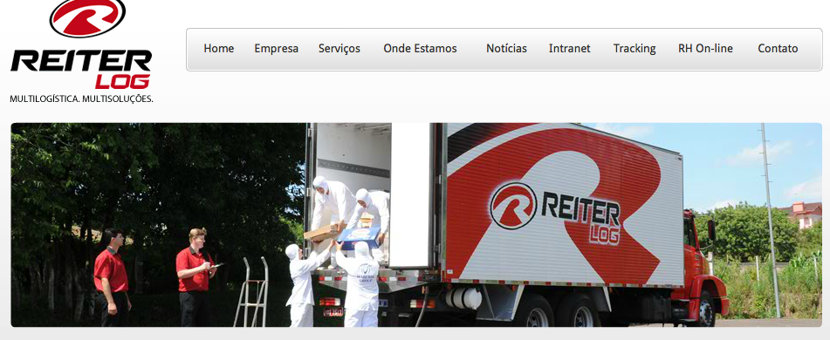

A Reiter Log atua em todo Brasil, em toda cadeia de transporte e distribuição, em especial no segmento de cargas refrigeradas de longo curso e distribuição. Também trabalha com cargas, vivas e secas realizando também armazenagem. Possui a maior frota de veículos climatizados do mercado, possuindo 1.200 unidades entre veículos de carga seca, refrigerados, graneis e boiadeiros.

Completando seu portfólio de serviços, a empresa atua também no Uruguai, Argentina, Chile e Paraguai realizando transporte internacional entre o Brasil e os Países do Mercosul.

Por transportar todo o tipo de carga para todo o território brasileiro, a ReiterLog apresenta-se líder em logística de cargas de grande volume, não possuindo expertise em cargas fracionadas, de alto valor agregado que demandam entregas especializadas em redes de supermercado e shoppings centers.

Todas as informações acima foram obtidas através do site da empresa na data 15/05/04 em www.reiterlog.com .

Em relação aos pontos chaves de sucesso, é possível afirmar em relação ao concorrente Nº 1, que devido a sua juventude, sendo uma empresa fundada há poucos anos, ainda não transmite ao mercado a confiabilidade necessária para atendimento de cargas delicadas, apresentando dificuldades em relação a qualidade dos serviços prestados.

Concorrente 2: Brado Logística
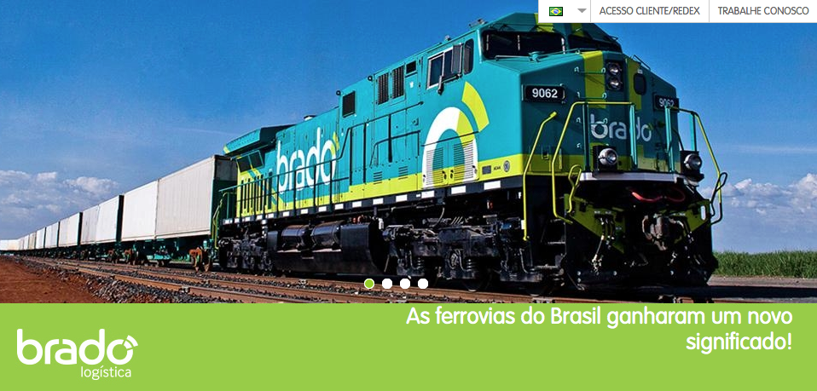

A Brado Logística foi constituída em abril de 2011, unindo o transporte de contêineres da América Latina Logística (ALL) e a cultura e gestão da Standard Logística, bem como a experiência e know-how de ambas no segmento logístico. Criada para atender fortemente o mercado de contêineres, a Brado possibilita o acesso ao modal ferroviário para o varejo de pequenos, médios e grandes embarcadores, aliada aos serviços de armazenagem, distribuição e terminais de contêineres.

Mesmo possuindo uma frota grande, atuando em todos os modais do transporte, a empresa não se demonstra especialista em distribuição de cargas refrigeradas, sendo portanto um grande player, entretanto com posicionamento bem diferenciado no mercado.

Todas as informações acima foram obtidas através do site da empresa na data 15/05/04 em www.brado.com.br.

Em relação aos pontos chaves de sucesso, é possível identificar que o concorrente nº 2 possui seu foco voltado a cargas volumosas, não apresentando a qualidade e confiabilidade necessária para o transporte de mercadorias refrigeradas delicadas.

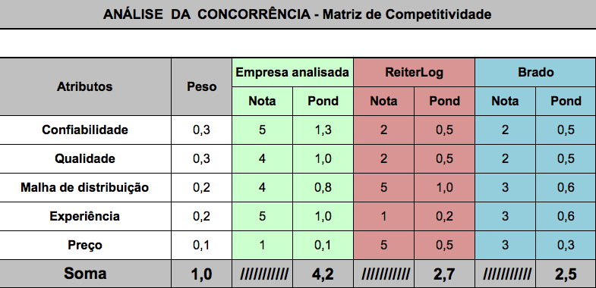

Conforme observado através da Matriz de Competitividade desenvolvida, pode-se verificar que atualmente a empresa analisada destaca-se como líder no segmento, não havendo concorrente logístico voltado especificamente para seu nicho de atuação.

1.13 ANÁLISE DO MERCADO

A empresa atua na distribuição de cargas fracionadas tendo como foco dois segmentos de mercado distintos: laticínios nobres e chocolates finos.

Atualmente o mercado de chocolates no Brasil é dominado por duas principais indústrias, sendo elas a Kraft Foods e a Nestlé que juntas detêm 76% do market share brasileiro. Devido ao porte e alto volume de cargas destes fabricantes, os mesmos se enquadram fora do escopo alvo da empresa, pois normalmente não fornecerem valores atrativos aos prestadores de serviço de transporte e logística.

O nicho de mercado de chocolates explorado pela empresa engloba principalmente as franquias de chocolates finos presentes em shoppings centers. Os principais participantes do mercado são:

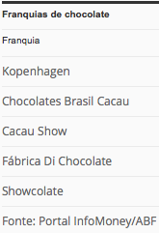

Do quadro acima, a empresa atende somente a CacauShow, detendo desta forma 20% das principais franquias de chocolates finos.

Além das franquias de chocolates finos, outro mercado a ser explorado pela empresa são as pequenas e médias fábricas de chocolate, tais como: Mars do Brasil (M&M’s, Twix e Snickers), Bell, Montevérgine, Prawer e Lugano.

Além do mercado de chocolates, outro segmento importante de atuação da empresa são os laticínios nobres. Segundo dados do IBGE apresentados a seguir, o mercado de laticínios no Brasil tem crescido em média 2% ao ano.
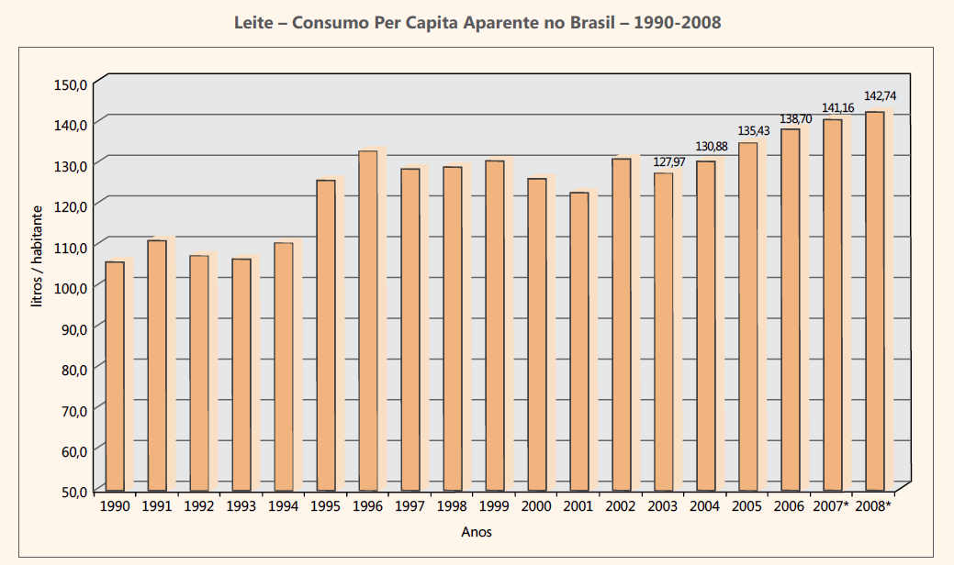

Abaixo segue pesquisa detalhada realizada pelo autor deste trabalho, demonstrando as principais indústrias brasileiras de laticínios (mercado alvo) segregadas por estado contendo indicação se a indústria de laticínio já faz parte da carteira de clientes da empresa analisada:

NOME DA INDÚSTRIA | UF | JÁ CLIENTE
CALU | MG | NÃO
DANONE | MG | NÃO
FLORA MILK | MG | NÃO
GOLINHO IOGURTE | MG | NÃO
IMPERIAL JURÉIA | MG | NÃO
ITA | MG | NÃO
ITAMBÉ | MG | SIM
ITAPUÃ | MG | NÃO
LATICÍNIOS AVIAÇÃO | MG | SIM
LATICINIOS BURITIS | MG | NÃO
LATICÍNIOS ROSENA | MG | NÃO
LATICINIOS SCALA | MG | NÃO
LEITE DA VAQUINHA | MG | NÃO
QUEIJOS CRUZÍLIA | MG | NÃO
RICA NATA | MG | NÃO
ARALAT | MG | NÃO
IND E COM DE LATICINIOS VILA NOVA LTDA | MG | SIM
INDUSTRIA E COMERCIO DE LATICINIOS MARIA | MG | SIM
LATICINIOS MINAS | MG | SIM
LATICINIOS ALHAMBRA | MG | SIM
LATICINIOS BOA NATA IND. E COM. | MG | SIM
(Continuação) da tabela de indústrias
NOME DA INDÚSTRIA | UF | JÁ CLIENTE
LATICINIOS D'ANNITA LTDA | MG | SIM
LATICINIOS MINAS FORTE LTDA | MG | SIM
LATICINIOS P J LTDA | MG | SIM
LATICINIOS PIEMOTESE | MG | SIM
LATICINIOS SABOR DE MINAS | MG | SIM
MONTE CELESTE | MG | NÃO
PORTAO DE CAMBUI DOCES E LATICINIOS LTDA | MG | SIM
FRIMESA | PR | NÃO
GASTRONOMIABELEZA | PR | NÃO
VIDATIVA | PR | NÃO
CONGEFRIOS COMERCIO FRIOS E LATICINIOS L | PR | SIM
LATINEX | PR | SIM
RICA NATA | PR | NÃO
BOM GOSTO | RS | NÃO
IPAR QUEIJOS ARTESANAIS | RS | NÃO
LACAUNE | RS | NÃO
LATICÍNIOS FRIZZO | RS | NÃO
LATICINIOS KRONHARDT | RS | SIM
RITTER | RS | NÃO
IOGURTES CARLITOS | SC | NÃO
DO VALE | SC | NÃO
IND E COM LATIC VENEZA LTDA 4990 | SC | SIM
LA LATICINIOS E AGUA MINERAL | SC | SIM
LATICINIOS MONDAI LTDA | SC | SIM
PBB COMERCIO DE FRIOS E LATICINIOS LTDA | SC | SIM
ALIBRA INGREDIENTES | SP | NÃO
CHR HANSEN | SP | NÃO
DALLORA | SP | SIM
LATICÍNIO BÚFALO DOURADO | SP | NÃO
LAVERA | SP | NÃO
LEITE SANTA CRUZ | SP | NÃO
ITAMBE ALIMENTOS S/A | SP | SIM
LATICINIOS CATUPIRY | SP | SIM
LATICINIOS CRUZILIENSE | SP | SIM
LATICINIOS PRIME QUEIJOS LTDA | SP | SIM
LATICINIOS SIBERIA LTDA | SP | SIM
LATICINIOS SOBERANO LTDA | SP | SIM
LATICINIOS TIROLEZ LTDA | SP | SIM
NEOLAT COMERCIO DE LATICINIOS LTDA | SP | SIM
PEAGE LATICINIOS | SP | SIM
POLENGUI | SP | SIM
REAL CLASS DISTRIB LATIC CEREAIS LTDA ME | SP | SIM
VIGOR | SP | SIM

Tomando por base os dados levantados, pode-se constatar que a empresa analisada possui 52% do mercado de distribuição de laticínios nobres dos estados de MG, SP, PR, SC e RS, conforme sumarizado na grade abaixo:

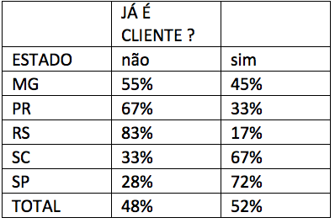

Conclui-se com a pesquisa realizada que há muitas indústrias nas regiões de atuação que nunca receberam oferta de serviço da empresa analisada. As empresas que ainda não fazem parte da carteira de clientes, caso sejam captadas, tem potencial para dobrar ou triplicar o faturamento neste segmento de atuação. Neste intuito, a listagem de potenciais clientes levantados foi enviada aos gerentes responsáveis por cada região, cabendo agora ao setor comercial fornecer um retorno quanto a possibilidade de captação dos mesmos.

1.13 MATRIZ SWOT

Tomando por base os dados coletados de mercado, a concorrência, a estratégia de crescimento e os fatores de ambiente internos organizacionais, abaixo é apresentado a Matriz SWOT da empresa levantada nesta data:

FORÇAS | FRAQUEZAS
- Estrutura;  - Direção ativa;  - Parceiros fortes;  - Competência;  - Renome;  - Gestores engajados; | - Baixo nível de treinamento de sistema;  - Baixa integração de informações entre os setores;  - Informações inconsistentes quanto a situação da carga e a quantidade de mercadorias em depósito;  - Setor financeiro com dificuldades no caixa devido ao não faturamento de diversos fretes por falta de informação interna;  - Desconhecimento do custo e margem detalhada por cliente, filial e região de atendimento;  - Desconhecimento da concentração do faturamento (por cliente e filial entregadora);  - Desconhecimento da produtividade e custo da frota própria;  - Falta de controle e medição do desempenho de seus processos administrativos (faturamento e cobrança);  - Falta de cobrança por descontrole do tempo de armazenagem das mercadorias em depósito;

OPORTUNIDADES | AMEAÇAS
- Fabricação Just-in-Time;  - Crescimento Populacional;  - Aumento da procura de produtos nobres das classes B e C; | - Legislação mais rigorosa e burocrática;  - Exigência do mercado por tecnologias de ponta no suprimento de informações da carga;

A confecção da Matriz SWOT realçou entre outros fatores que a empresa passa por um momento delicado quanto a qualidade e tratamento das informações em seu software ERP. Devido a má implantação e treinamento inadequado do software de gestão, a empresa vêm enfrentando sérios problemas administrativos, traduzindo-se em perdas financeiras especialmente pelo não faturamento de seus serviços resultando na falta de recursos em caixa.

A segunda parte deste trabalho foi desenvolvida focando-se nessa fraqueza da organização, buscando através da implantação de indicadores de desempenho a melhoria da sua performance, tendo por finalidade mensurar cada etapa do processo administrativo deficiente a fim de aprimorar sua performance.

2 DESENVOLVIMENTO DO PLANO TÁTICO

2.1 O PROBLEMA

A empresa, nos últimos anos, elevou a qualidade do serviço prestado abrindo novas filiais, adicionando novos veículos em sua frota focando-se no mercado de laticínios e chocolates.

Atingindo boa satisfação com a clientela devido a sua eficácia operacional, em 2014 a empresa percebeu a necessidade de aprimorar sua gestão corporativa e financeira, motivada principalmente por dificuldades em seu processo de faturamento e recebimento dos serviços prestados.

Desprovida de analises contábeis detalhadas, relatórios gerenciais facilitadores e qualquer outro indicador de performance, em Abril deste ano a empresa buscou no mercado um profissional da área de TI especializado em finanças, autor deste projeto, a fim de elucidar questões relativas a seus processos administrativos, dado o contraditório crescimento de suas vendas e a falta de recursos em caixa.

O desenvolvimento deste projeto, é resultado da busca da empresa em aprimorar sua gestão, buscando elucidação de seus números contábeis, operacionais e estratégicos. Assim sendo, o desenvolvimento do plano tático tem por meta, trazer à organização o uso das melhores práticas de gestão corporativas, iniciando-se através da implantação de indicadores de desempenho, tendo por finalidade trazer à luz a situação econômica e operacional da organização.

Focando-se inicialmente nos recebíveis da empresa, nos primeiros 30 dias de desenvolvimento deste projeto, através do uso de tecnologias de Business Inteligence, pode-se constatar que um volume altíssimo de capitais, encontrava-se “perdido” dentro da organização, estando o mesmo pendente de confecção de fatura e envio da cobrança ao cliente há mais de 30 dias.

O montante que totalizava R$ 1,8 milhões, poderia estar compondo o caixa da empresa há muito tempo, não fosse a falta de treinamento no sistema ERP e um melhor acompanhamento dos indicadores de desempenho da organização.
BREVE REFERENCIAL TEÓRICO

Segundo Deming (1990), “Não se gerencia o que não se mede, não se mede o que não se define, não se define o que não se entende, não há sucesso no que não se gerencia.”

Um modelo adequado de governança corporativa deve utilizar indicadores de desempenho, a fim de medir quantitativamente e qualitativamente a performance organizacional em todos os setores da empresa, elevando o nível de serviço fornecendo assim maior velocidade de reposta à organização a medida em que o ambiente sofre alterações e os desafios operacionais se apresentam.

Segundo afirma Kaplan e Norton (1997), “ Um sistema de medição de desempenho deve possuir um conjunto de indicadores financeiros e não-financeiros equilibrados. Pois os indicadores não-financeiros são adequados para a relação de causa e efeito das decisões tomadas enquanto os indicadores financeiros são medidas de resultados e vetores de desempenho”.

Os componentes chave de sucesso para empresas do setor logístico foram abordados pelos pesquisadores Fawcett e Clinton (1997), que apresentaram um modelo de excelência logística a qual identifica sete áreas básicas para uma implementação de estratégia com êxito.
Desempenho Logístico
Mudança de Processo
Orientação Estratégica
Gestão
de Parceria
Mecanismos
de Integração
Medição de desempenho
Sistemas de informação

Fonte: Fawcett e Clinton (1997, p. 18-28)

Neste estudo os autores abordam cada um dos componentes do modelo, sendo o mesmo identificado repetitivamente pelos gerentes desta área como vitais para a construção de organizações sólidas em logística.

No intuito de ratificar a utilização de indicadores de desempenho na área de transportes, buscando modelos já implantados com êxito, os seguintes autores destacam-se:

Oliveira Neto e Santos (2011) constataram, com o seu estudo, a importância da implementação de indicadores de desempenho para controlar os processos logísticos a fim de se analisar, da melhor maneira, os serviços terceirizados. O estudo versa sobre a análise de todas as variáveis envolvidas na contratação de serviços de transporte rodoviário de cargas terceirizado. Os autores utilizaram os procedimentos metodológicos de categorias exploratória e descritiva, de natureza quantitativa e qualitativa e também um estudo de casos com entrevistas direcionadas aos gestores que estavam envolvidos no processo. Desta forma lhes proporcionaram avaliar se as empresas utilizavam indicadores mesmo depois da terceirização.

Ângelo (2005) foca na avaliação do desempenho logístico fazendo coletânea dos principais indicadores separando-os por Atendimento ao Cliente, Gestão de Estoques, Armazenagem e Gestão de Transportes. O seu trabalho apresenta uma seção onde é apresentada uma forma para monitoramento e controle de indicadores de desempenho logístico.

Buarque (2003) realizou avaliação de desempenho das atividades de empresas transportadora de cargas localizadas em Recife, identificando se estão de acordo com as melhores práticas sugeridas pela literatura. Ele utilizou um estudo de caso com quatro empresas transportadoras a fim de obter as informações desejadas. Além disso, uma revisão bibliográfica permitiu confrontar se as medidas por elas utilizadas estão de acordo com a literatura. Com base nas informações obtidas, concluiu que as empresas prestadoras de serviços de transporte não dispõem de dados precisos para a avaliação dos serviços prestados.

Amâncio (2012) objetivou identificar junto a um operador logístico especializado em cargas pesadas, na modalidade rodoviária, denominada Heavy Cargo, os indicadores de desempenho para o controle da operação e mostrar as possíveis falhas no sistema de medição que ocorreram nos últimos seis meses nesta empresa. Após a análise dos fatos o autor ratificou que é de extrema importância a implementação de indicadores para se medir e controlar os processos, principalmente os de transporte. Mostrou que é fundamental a atenção as avarias e perdas. Além disso, concluiu que a terceirização de operações logísticas, deve ser considerada como questão estratégica e não apenas operacional.

Siluk (2010) avaliou o desempenho logístico do serviço de transporte rodoviário de cargas após definir os processos logísticos básicos de uma empresa do ramo. Propôs uma metodologia de avaliação do desempenho da cadeia logística que possa ser utilizada por empresas de transporte rodoviário de cargas. A metodologia foi aplicada em um estudo de caso com quatro empresas do setor de transporte rodoviário da região norte do Rio Grande do Sul onde foram aplicados questionários direcionados aos gestores das empresas.

Tendo por base o trabalho dos autores citados, uma grade consolidada de indicadores de desempenho foi construída a seguir.

Autores | Oliveira (2011) | Ângelo (2005) | Buarque (2003) | Amâncio (2012) | Siluk (2010)
INDICADORES DE CUSTOS
Gastos com contratação de terceiros |  |  | X
Custo operacional total | X |  | X
Custos com atividades de transporte |  |  | X |  | X
Custo de transporte (% sobre vendas) |  | X | X
Custo do frete por unidade expedida |  | X
% Mão de obra no custo total |  |  | X
Pedidos cobrados corretamente |  |  |  |  | X
Retorno sobre investimento |  |  | X
Receita por peso da carga |  | X
INDICADORE DE TEMPO
% de Entregas fora do prazo | X | X | X | X | X
Tempo para realização da coleta | X | X | X | X | X
Lead Time |  | X
Tempo de descarga | X
Aderência ao agendamento de entrega | X
Pedidos atendidos no prazo |  |  | X
Tempo de ciclo do pedido |  | X
INDICADORES DE QUALIDADE
Eficiência no recebimento |  |  |  | X
Qualidade no atendimento |  |  | X
Treinamento |  |  |  | X
Não conformidades no transporte |  | X
Reclamações (Avarias, atrasos, erros) |  |  | X
Tempo de espera p/ receber informações sobre a carga |  |  | X
Índice de roubo/furto de cargas |  | X |  |  | X
Avarias | X | X |  |  | X
Cumprimento das cláusulas do contrato |  |  |  | X
Grade consolidada de indicadores de desempenho sugeridas pelos autores

2.2 DESENVOLVIMENTO PRÁTICO DO PLANO

Após debate com o comitê gestor da empresa, levando em consideração principalmente as fraquezas levantadas na análise SWOT, o autor do presente trabalho sugeriu a implantação da seguinte grade de indicadores de desempenho, devendo a mesma ser implantada ao longo do ano de 2014 conforme cronograma apresentado mais adiante neste projeto:
TABELA 1:
INDICADORES DE FATURAMENTO E COBRANÇA
INDICADOR | META | DESDOBRAMENTO | FRAQUEZA A SER CORRIGIDA
1 - Segregação do faturamento por filial entregadora | A Definir | Por região de entrega | Desconhecimento da concentração do faturamento (por cliente e filial entregadora
2 - Concentração | < 20% | Por região de entrega
3 - CTE emitidos há mais de 5 dias sem distribuição | Zero Tons | Por filial | Informações inconsistentes quanto a situação da carga e a quantidade de mercadorias em depósito;
4 - CTE emitidos há mais de 15 dias sem entrega | Zero Tons | Por filial
5 - R$ CTEs protocolados sem faturamento há mais de 5 dias | Zero R$ | Por filial | Setor financeiro com dificuldades no caixa devido ao não faturamento de diversos fretes por falta de informação interna;
6 - R$ Inadimplência há mais de 20 dias | Zero R$ | Por cliente | Falta de controle e medição do desempenho de seus processos administrativos (faturamento e cobrança);

TABELA 2:
INDICADORES DE CUSTO E MARGEM
INDICADOR | META | DESDOBRAMENTO | FRAQUEZA A SER CORRIGIDA
7 - Custo por Ton Entregue | Orçar | Até 50 km da capital,  até 100 Km da capital,  até 300Km da capital,  + 300 km da capital  (por cliente, por estado e por filial) | Desconhecimento do custo e margem detalhada por cliente, filial e região de atendimento;
8 - Receita por Ton Entregue | Levantar
9 - Total R$ Receita Entregue | Levantar
10 - R$ Total Margem Bruta | Orçar
11 - % Total Margem Bruta | 20%
12 - Custo Fixo R$ | Orçar
13 - Margem Líquida % | > 10%

TABELA 3:
INDICADORES DE ARMAZENAGEM
INDICADOR | META | DESDOBRAMENTO | FRAQUEZA A SER CORRIGIDA
14 - Qtd Notas que permaneceram em depósito por mais de 8 dias | Levantar | Por filial e Cliente | Falta de cobrança por descontrole do tempo de armazenagem das mercadorias em depósito;
15 - Tempo médio de permanência excedente | Levantar | Por filial e Cliente
16 - Tons médio de permanência excedente | Levantar | Por filial e Cliente
17 - R$ Faturamento de armazenagem | Orçar | Por filial e Cliente
18 - Qtd de CTEs não entregues sem novas ocorrências há mais de 7 dias | Qtd Zero | Por filial e Cliente

TABELA 4:
INDICADORES DE QUALIDADE
INDICADOR | META | DESDOBRAMENTO | FRAQUEZA A SER CORRIGIDA
19 - Lead Time | Estipular | Até 50 km da capital,  até 100 Km da capital,  até 300Km da capital,  + 300 km da capital  (por cliente, por estado e por filial) | Exigência do mercado por tecnologias de ponta no suprimento de informações da carga
20 - Qtde de entregas por dia | Estipular
21 - Tons por entrega | Estipular
22 - % de entregas no prazo | > 98%
23 - % cargas com agendamento | Levantar
24 - % re-agendamentos | Levantar
25 - % não cumprimento do agendamento
26 - Qtd de reclamações | < 1% | Por filial e Cliente
27 - Qtde de avarias geradas | Zero | Por filial e Cliente
28 - R$ avarias pagas (contábil) | Zero | Por filial e Cliente
29 - Qtd de horas treinamento sistema | 8hs | - | Baixo nível de treinamento de sistema;

TABELA 5:
INDICADORES DA FROTA PRÓPRIA
INDICADOR | META | DESDOBRAMENTO | FRAQUEZA A SER CORRIGIDA
30 - Remuneração da frota própria | Orçar | Por estado e veículo | Desconhecimento da produtividade e custo da frota própria;
31 - Custo total frota própria | Orçar | Por estado e veículo | Desconhecimento da produtividade e custo da frota própria;
32 - Margem gerada pela Frota Própria | 10% | Por estado e veículo | Desconhecimento da produtividade e custo da frota própria;
33 - Km rodada p/ Veículo Frota | 6600 | Por estado e veículo | Desconhecimento da produtividade e custo da frota própria;
34 - Qtde de veículos Km superior a meta | - | Premiar motoristas com alto desempenho | Desconhecimento da produtividade e custo da frota própria;
35 - Qtde de veículos Km inferior a meta | - | Auditar motoristas com baixo desempenho | Desconhecimento da produtividade e custo da frota própria;
36 - Média Km / Litro | 4 Km/Lt | Por modelo de veículo e veículo | Desconhecimento da produtividade e custo da frota própria;
37 - Custo do litro abastecido | Orçar | Por estado | Desconhecimento da produtividade e custo da frota própria;
38 - Custo Acumulado Manutenção / KM | Orçar | Por modelo de veículo | Desconhecimento da produtividade e custo da frota própria;
39 - Custo acumulado Pneus / Km | Orçar | Por modelo de veículo | Desconhecimento da produtividade e custo da frota própria;

Todos os indicadores de desempenho a serem desenvolvidos serão extraídos diretamente do software da organização com o uso de tecnologias avançadas de banco de dados (Business Inteligence), garantindo desta forma a confiabilidade da informação não sendo permitindo qualquer manipulação externa aos dados.

Atualmente o software de gestão utilizado na empresa analisada, denominado AVACORP, se demonstra eficiente e seguro em relação aos procedimentos operacionais, contábeis e fiscais da organização, entretanto, o mesmo não dispõe de bons relatórios gerenciais, fornecendo na maioria das vezes visões parciais do resultado, auxiliando de forma rasa a gestão corporativa.

A fim de minimizar as fraquezas mencionadas, o sistema AVACORP que opera com o banco de dados POSTGRESQL, permite às empresas utilizadoras deste software, pesquisar qualquer informação inserida no sistema diretamente no banco de dados, fornecendo assim a criação de relatórios personalizados e utilização de softwares especializados em extração de dados e criação de indicadores de desempenho.

Planejando uma montagem de indicadores de forma automatizada e segura, o autor deste projeto, possuindo profundo conhecimento em banco de dados e sistemas de informação, optou por desenvolver técnicas de extração de dados através de algoritmos de programação com o uso de um software especializado denominado QLIKVIEW.

Baseado em SQL (simple query language) o sistema é mundialmente reconhecido sendo utilizado especialmente em soluções que propiciam Inteligência de Negócios ou Business Inteligence. Este sistema viabiliza uma programação rápida, trabalhando eficientemente com grande volume de dados. Possibilita ainda ao desenvolvedor medir, levantar e comparar dados de múltiplas fontes eficazmente. Além disto, dispõe de excelentes tabelas e gráficos dinâmicos que facilitam a sumarização e visualização das informações desejadas pelo usuário final.

Diante da limitação de tempo, para elaboração do presente trabalho, e da quantidade de indicadores a serem desenvolvidos, optou-se por apresentar em detalhes apenas os 6 primeiros indicadores presentes na tabela 1, sendo os demais apresentados somente na forma de projeto.

Visando facilitar o entendimento e padronizar o detalhamento dos indicadores sugeridos para implantação, os mesmos serão apresentados tomando por base as seguintes questões esclarecedoras:

- O que é (o indicador) ?
- Por que será utilizado ?
- Como será extraído ?
- Qual a meta ?
- Por quem será utilizado ?
- Como será utilizado e qual a periodicidade de avaliação ?
- Qual o resultado da primeira medição ?

2.3 INDICADOR 1 – SEGREGAÇÃO DO FATURAMENTO POR FILIAL ENTREGADORA.

O que é ?

É a caracterização do faturamento da organização tomando por base a filial que realiza a entrega da mercadoria.

Por que será utilizado ?

Entender como o faturamento de uma transportadora está segregado por região de entrega é essencial para a tomada de decisão estratégica. Considerando que os veículos se movimentam de acordo com a demanda dos compradores de seus clientes, a figura que determina a receita de uma filial ou região de entrega é o destinatário da carga e não o cliente (embarcador), produzindo assim custos preponderantemente na filial de entrega e não na filial de coleta, desta forma é fundamental medir as receitas da organização pela região de entrega das mercadorias.

Como será extraído ?

Será extraído com base na tabela dados de todos os conhecimentos emitidos da empresa, no sistema AVACORP em seu banco de dados POSTGRES as informações encontram-se no objeto jetclass.conhecimento.

O sistema de indicadores criado no software QLIKVIEW deverá levar em conta o estado de destino da mercadoria (campo do banco de dados: jetclass.conhecimento.ufentrega) a fim de apropriar o faturamento à filial responsável pela entrega da carga.

Principal trecho do algoritmo de captura dos dados:

SQL: select ufentrega, sum(valortotalprestacao)
from conhecimento group by ufentrega

Qual a meta ?

Este indicador deve ter por meta um volume de faturamento que seja superior aos gastos variáveis e fixos de cada filial de entrega, suportando ainda um custo administrativo da matriz da organização. As metas por filial ainda não foram definidas pois a empresa não possui claro os custos segregados por filial entregadora.

Como será utilizado e qual a periodicidade de avaliação ?

Este indicador deverá ser acompanhado pelos gestores de cada filial semanalmente, cabendo aos mesmos fornecerem ao final do mês um “relatório de parecer” ao comitê gestor da organização. Tal relatório poderá ser simples e através de e-mail, devendo descrever quantitativamente e qualitativamente a performance dos números analisados bem como a correlação quanto as ações tomadas ao longo do mês para atingimento das metas.

Qual o resultado da primeira medição ?

Ao compararmos o primeiro quadrimestre dos anos de 2012, 2013 e 2014, percebe-se o crescimento da receita bruta em 33% no último ano. Este crescimento foi motivado principalmente pelas novas operações com o cliente CacauShow, ocorrendo atendimento em quatro novos estados, sendo eles: GO, TO, MS e MT.

Gráfico apresentado no novo sistema de indicadores desenvolvido em QLIKVIEW:

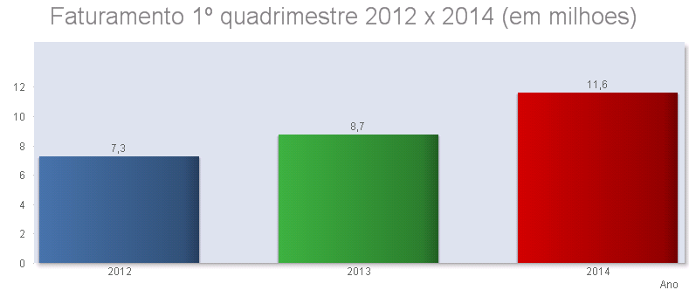

O segundo gráfico criado, apresentado a seguir, demonstra com mais detalhes a evolução do faturamento por estado de entrega:
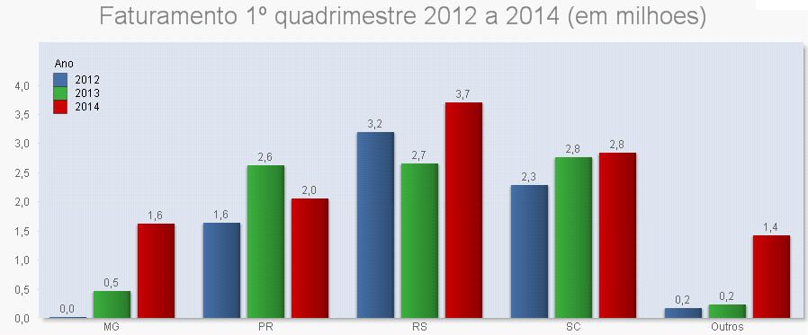

Leitura do gráfico: O crescimento do faturamento ocorrido em Minas Gerais que pode ser observado no primeiro conjunto de 3 barras do gráfico (R$ 0,00 em 2012, R$ 500 mil em 2013 e R$ 1,6 milhões em 2014) , demonstra que a elevação do faturamento daquele estado supriu a queda ocorrida nas receitas no estado do Paraná (perda de R$ 600 mil entre 2013 e 2014). Há também de se notar o importante crescimento dos estados de TO, MS e MT apresentado no gráfico na sua última coluna denominada “outros” totalizando R$ 1,4 milhões em 2014.

Tomando por base todos os números levantados, é possível afirmar que a empresa manteve um crescimento linear nos últimos 3 anos (gráfico 1), expandindo sua operação para quatro novos estados em 2014, sofrendo queda significativa em 2014 somente no estado do Paraná (gráfico 2).

2.4 INDICADOR 2 - CONCENTRAÇÃO
O que é ?

É a medição do grau de participação de cada cliente em relação ao total das receitas auferidas da organização em um determinado período.

Por que será utilizado ?

Será utilizado a fim de evitar que ocorra uma alta concentração de faturamento em uma quantidade de clientes muito reduzida, visto que tal fator pode se tornar um risco ao negócio caso o cliente que detenha alta representatividade não venha mais a operar com a organização.

Como será extraído ?

A partir das informações de faturamento da empresa, tomando por base o pagador do frete. A informação a ser consultada no banco de dados denomina-se jetclass.conhecimento e o campo a ser sumarizado é o valor total da receita (conhecimento.valortotalprestacao) agrupado por pagador.

Principal trecho do algoritmo de captura dos dados:

SQL: select pagadorfrete,
sum(valortotalprestacao)
from conhecimento
group by pagadorfrete

Qual a meta ?

O ideal é que nenhum cliente ultrapasse 20% da receita mensal da organização.

Por quem será utilizado ?

Pelo setor de vendas e pelo comitê gestor da organização.

Como será utilizado e qual a periodicidade de avaliação ?

Deverá ser extraído todo o final de mês pelo próprio comitê gestor da organização, cabendo ao mesmo tomar as devidas ações a fim de evitar a alta concentração de faturamento em determinado cliente.

Qual o resultado da primeira medição ?

Gráfico construído no novo sistema de informações desenvolvido em QLIKVIEW:

2012 2014
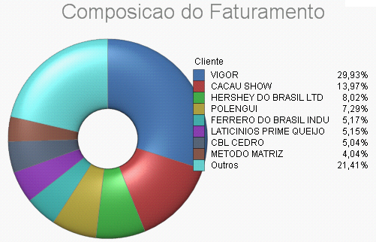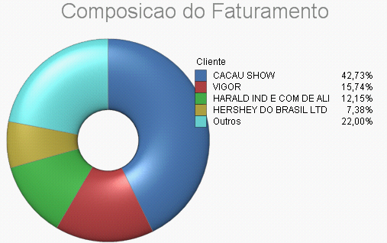

Leitura do gráfico: Em 2012 o faturamento da empresa apresentava-se concentrado em 7 clientes principais que totalizavam 80% da receita, ficando a cargo dos outros 30 clientes os 20% residuais do faturamento. Na época o cliente mais significativo era responsável exclusivamente por 30% do faturamento da organização. Em 2013 o faturamento cresceu 30% motivado exclusivamente pelo seu principal cliente, gerando um impacto negativo quanto a distribuição das receitas da empresa. No ano presente 80% do faturamento da empresa está depositado sobre apenas 4 demandantes do serviço, sendo que o cliente mais importante responde sozinho por 42% da receita total da organização.

Com a apuração destes dados, ficou evidenciado que a empresa elevou muito sua taxa de concentração de faturamento sobre seu principal cliente, ficando claro que a organização deve buscar novos clientes e elevar o volume destes a fim de distribuir de forma mais equilibrada seu faturamento.

O cruzamento das informações fornecidas através do primeiro indicador (segregação do faturamento por filial) somado aos dados do segundo indicador (concentração), trouxe a empresa uma visão muito mais clara a respeito das regiões de entrega de cada embarcador.
A partir de agora com o uso destas duas ferramentas será possível reajustar os fretes baseando-se na sazonalidade de cada embarcador identificada nas regiões de entrega.

2.5 INDICADOR 3 - CTEss emitidos há mais de 5 dias sem distribuição

O que é ?

É o valor total de fretes em toneladas emitidos há mais de 5 dias que ainda não foram expedidos para entrega (distribuídos).

Por que será utilizado ?

Conforme metas operacionais internas, a maior parte das mercadorias coletadas ou embarcadas há mais de 5 dias devem ser expedidas para entrega, sendo assim, devem haver volumes muito baixos aguardando expedição por mais de 5 dias corridos. Este indicador apontará quais mercadorias estão com o prazo de entrega vencidas ou próximas de seu vencimento.

Como será extraído ?

A partir da leitura de todos os conhecimentos que ainda não possuem data de distribuição e que foram emitidos a mais de 5 dias.

Principal trecho do algoritmo de desenvolvimento:

SQL: select *
from view_conhecimento
where dtemissao <= now()-5
and dtexpedicao is null

Qual a meta ?

Ainda é prematuro definir uma meta a este indicador, dado o fato que existem determinadas operações de transporte e clientes que exigem um maior tempo de armazenagem de suas cargas antes de expedi-las para entrega. De qualquer forma, tal indicador deve servir de “termômetro” da operação, demonstrando a quantidade efetiva de mercadorias que estão aguardando um prazo superior a 5 dias sem expedição efetivada.

Por quem será utilizado ?

Será utilizado pelo setor operacional de todas as filiais a fim de averiguar quais mercadorias estão pendentes de entrega há mais de 5 dias.

Como será utilizado e qual a periodicidade de avaliação ?

Este indicador deverá ser extraído diariamente, devendo sua relação de conhecimentos identificados como “atrasados” ser imediatamente utilizados na programação de roteirização do dia, evitando assim acúmulo de mercadorias paradas.

Qual o resultado da primeira medição ?

Ao ser extraído pela primeira vez em 05 de Maio de 2014, o indicador demonstrou que haviam 363 toneladas pendentes de distribuição há mais de 5 dias conforme gráfico criado no novo sistema de indicadores:

TOTAL


DESDOBRAMENTO POR FILIAL:
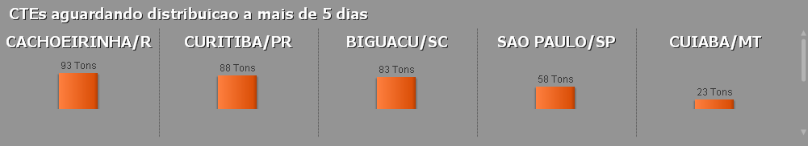

A partir da informação levantada, um plano de ação foi montado para que fossem revisadas no sistema todas as cargas apontadas como pendente. Iniciando o trabalho primeiramente pela filial de Cachoeirinha/RS que apresentava 93 tons em seu indicador.

Ao longo de 30 dias, todas as cargas foram revisadas na filial do RS , descobrindo-se que cerca de 40 toneladas já haviam sido entregues, entretanto, a informação não estava presente no sistema ERP. Os dados foram corrigidos provocando um faturamento de mais de R$ 25 mil no mês de Maio/2014.

Abaixo novo gráfico, extraído em 02 de Junho, após conclusão do trabalho de auditoria das informações, demonstrando que o volume de cargas aguardando distribuição na filial de Cachoeirinha /RS verdadeiramente é de 46 Tons nesta data, cabendo agora ao setor operacional providenciar a entrega efetiva da mercadoria.

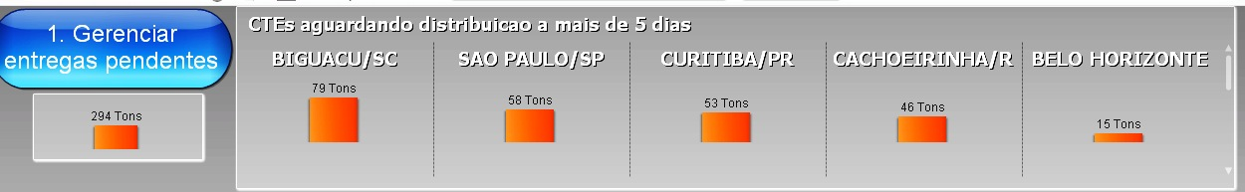

As demais filiais sofrerão o mesmo processo de auditoria ao longo do mês de Junho, devendo tais indicadores refletirem a realidade com mais nitidez. Este processo irá contribuir colocando as informações em dia no sistema gerando por consequência o faturamento das mercadorias que já foram entregues e que estavam pendentes de informação no sistema.

2.6 INDICADOR 4 - CTEs EMITIDOS HÁ MAIS DE 15 DIAS SEM ENTREGA

O que é ?

Este indicador demonstra o volume total em toneladas emitido há mais de 15 dias pendentes de entrega, independentemente se a mercadoria encontra-se armazenada na filial ou se a mesma foi remetida ao destinatário faltando apenas o registro final de sua entrega.

Por que será utilizado ?

Excluindo raras exceções, todas as mercadorias armazenadas pelo transportador não devem ficar em estoque por mais de 15 dias, visto que 90% do volume transportado refere-se a produtos refrigerados alimentícios que possuem um prazo de validade relativamente curto. Sendo assim, em regra geral todas as cargas que apresentarem um tempo superior a 15 dias devem ser auditadas, visto ser este o tempo máximo de armazenagem esperado de uma carga.

É também de ciência da organização que muitas vezes a mercadoria é entregue ao destinatário, entretanto por falhas no processo, a informação da data de entrega não é alimentada no sistema de gestão.

No atual cenário, a empresa possui informações inconsistentes quanto a situação de suas cargas e a quantidade efetiva de mercadorias em depósito;

Como será extraído ?
A partir da leitura de todos os conhecimentos que ainda não possuem data de entrega e que foram emitidos há mais de 15 dias.

Principal trecho do algoritmo de desenvolvimento:

SQL: select * from conhecimento where dtemissao <= now()-15 and dtentrega is null

Qual a meta ?

O mais próximo de zero.
Por quem será utilizado ?

Será utilizado pelo setor operacional a fim de averiguar quais mercadorias estão pendentes de entrega a mais de 15 dias.

Como será utilizado e qual a periodicidade de avaliação ?

Este indicador deverá ser extraído semanalmente, cabendo ao setor operacional providenciar a baixa de todos as cargas que efetivamente foram entregues e estão pendentes de alimentação no sistema. Caso seja identificado que a mercadoria ainda encontra-se armazenada, o cliente deverá ser contatado a fim de definir o destino da carga.

Qual o resultado da primeira medição ?

Gráfico  em 05 de Maio de 2014 | 30 dias depois
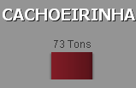 | 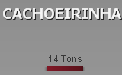

Ao ser extraído pela primeira vez em 05 de Maio de 2014, o indicador demonstrou que haviam 73 toneladas pendentes de entrega há mais de 15 dias (somente na filial de Cachoeirinha/RS).

A partir da informação levantada, um plano de ação foi montado para que fossem revisadas no sistema todas as cargas apontadas pelo novo indicador como pendentes de entrega.

Concomitantemente ao plano de ação desenvolvido no indicador anterior, durante o mês de Maio, todas as cargas foram revisadas na filial do RS, descobrindo-se que cerca de 40 toneladas já haviam sido entregues e outras 20 toneladas tratavam-se de CTEs emitidos em duplicidade no sistema e que deveriam ser cancelados contabilmente. Os dados foram corrigidos provocando um faturamento de mais de R$ 25 mil no mês em questão.

2.7 INDICADOR 5 - R$ CTES PROTOCOLADOS SEM FATURAMENTO HÁ MAIS DE 5 DIAS

O que é ?

É o volume total em R$ de CTEs que possuem registro de entrega há mais de 5 dias os quais ainda não foram faturados e enviados ao cliente pagador.

Por que será utilizado ?

Num processo normal de transporte, para que ocorra o devido faturamento dos fretes realizados pela empresa, antes se faz necessário a confecção do protocolo de entrega, que nada mais é que a reunião dos comprovantes de entrega da mercadoria através de um protocolo sistêmico e seu consequente envio para o setor de faturamento. Sendo assim este indicador tem por objetivo, quantificar em reais o montante de receitas de frete (CTEs) que já possuem confeccionados seu protocolo de entrega, entretanto por alguma razão indevida não foi faturado e enviado ao cliente pagador. Importante destacar ainda, que na empresa analisada, as entregas das mercadorias assim como seus protocolos são confeccionados pelas filiais entregadoras da carga, cabendo a elas o envio dos protocolos à matriz para que então seja emitida a fatura de frete contra o cliente final.

Como será extraído ?

A partir da leitura de todos os conhecimentos que já foram protocolados pelas filiais há mais de 5 dias e quem ainda não possuem fatura de frete emitida.

Principal trecho do algoritmo de desenvolvimento:

SQL: select *
from view_conhecimento
where dtprotoclo <= now()-5
and dtfatura is null

Qual a meta ?

O setor de faturamento e cobrança da matriz possui a meta de faturar todos os CTEs que foram protocolados a entrega em até 5 dias.

Por quem será utilizado ?

Pelo gestor da área financeira o qual tem por missão fazer cumprir com que todos os CTEs protocolados sejam faturados em até 5 dias da confecção do protocolo de entrega das mercadorias.

Como será utilizado e qual a periodicidade de avaliação ?

Este indicador deverá ser extraído diariamente garantido que não ocorram atrasos no faturamento. Ao ser detectado uma quantidade significava de CTEs que não foram faturados em tempo hábil, dever-se-á checar as razões do motivo do não faturamento das receitas, visto tratar-se de um processo puramente administrativo, não tendo relação direta com o setor operacional logístico.

Qual o resultado da primeira medição ?

Apesar deste indicador ser muito simples, relatando simplesmente a listagem de fretes que foram devidamente entregues há mais de 5 dias e que ainda não possuem fatura emitida, tal indicador ao ser apurado causou espanto pelo comitê gestor da empresa. Em 05 de Maio, data da primeira leitura do indicador, o volume em Reais de CTEs que apresentavam-se entregues há mais de 5 dias entretanto não possuíam faturamento atingia o valor de R$ 1,8 milhões de Reais.

Gráfico em 05/Maio
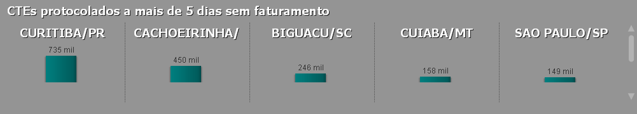
Ao demonstrar tal atraso no processo de emissão de faturas da organização, tal indicador trouxe a tona a principal razão da empresa em enfrentar dificuldades no caixa. Vale lembrar que a empresa emite por mês, em média, R$ 3 milhões em receitas de frete através de seus CTEs. Portanto, possuir em seu setor financeiro R$ 1,8 milhões que “aguardam emissão da fatura de frete” é um dado realmente grave, pois a falta da fatura de frete e o não envio ao cliente, impossibilita o recebimento dos serviços prestados.

A partir da confecção deste projeto e das informações trazidas pelo novo sistema de indicadores, uma força tarefa foi montada a fim de se proceder com o faturamento que estava acumulado no setor financeiro.

Passados 30 dias do primeiro levantamento do indicador, foi possível identificar a queda destes números em 27%, entretanto, a força tarefa ainda permanece ativa a fim de realizar-se o faturamento que ainda encontra-se atrasado e pendente de envio aos clientes.

Novo Gráfico extraído após 30 dias da implantação do indicador
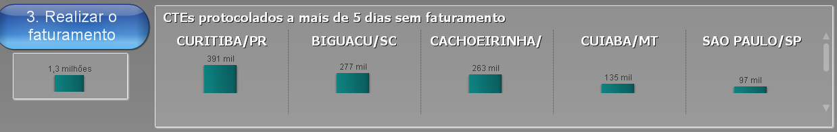

2.8 INDICADOR 6 - R$ INADIMPLÊNCIA HÁ MAIS DE 20 DIAS

O que é ?
É o volume total em R$ faturados pela organização, enviado ao cliente e vencidos há mais de 20 dias.

Por que será utilizado ?
Focado em controlar a última fase da receita organizacional que antecede sua transformação em disponibilidades, este indicador tem por objetivo alertar o setor financeiro quanto a inadimplência grave de seus clientes. Listando e sumarizando somente as faturas a receber vencidas há mais de 20 dias, este indicador demonstra o total vencido por cliente permitindo uma visão breve a respeito do estado de sua inadimplência.

Como será extraído ?
A partir da leitura dos dados de todas as faturas de frete que se encontram em aberto e vencidas há mais de 20 dias.

Principal trecho do algoritmo de desenvolvimento:

SQL: select * from fatura
where dtvencimento <= now()-20
and valorsaldoreceber is not null

Qual a meta ?

Levando em consideração que a carteira de clientes de uma logística é bastante estável, devido à baixa rotatividade dos clientes, o grau de inadimplência deve ser muito baixo, sendo assim, considerando que o prazo médio de recebimento é de 30 dias, a meta estipulada é de 1% do faturamento ou R$ 30 mil.

Por quem será utilizado ?

Deverá ser utilizado pelo comitê gestor da empresa a fim de medir o desempenho do setor de cobrança da organização.
Como será utilizado e qual a periodicidade de avaliação ?

Este indicador deverá ser apurado semanalmente, permitindo desta forma uma tomada de ação mais veloz quando detectada a elevação do número apurado.

Qual o resultado da primeira medição ?

Apurado pela primeira vez em 05 de maio, este indicador demonstrou que a organização possuía em seu ativo (conta clientes a receber vencidas há mais de 20 dias) o valor de R$ 650 mil equivalendo a 21% do faturamento mensal.

Gráfico extraído em 05 de Maio
Total em R$
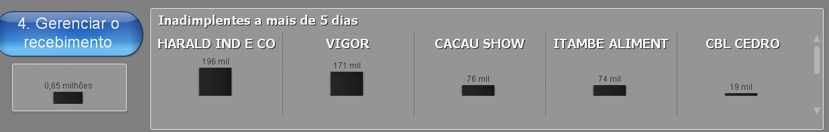

Desdobramento dos principais clientes

Mais uma vez, um plano tático foi montado pelo setor financeiro, e diversas faturas foram baixadas, pois tratavam-se de receitas incobráveis, sendo as mesmas lançadas como despesa no DRE contábil.

Gráfico extraído 30 dias após a implantação do indicador

Total em R$
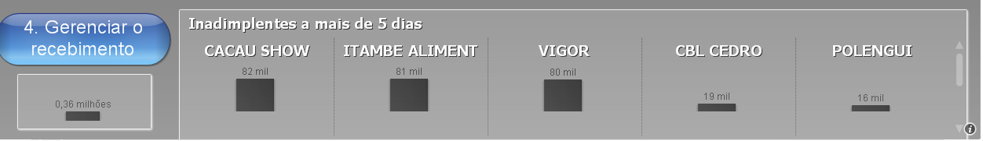

Desdobramento dos principais clientes inadimplentes há mais de 20 dias

Após 30 dias do primeiro levantamento, o indicador ainda demonstra um alto grau de inadimplência, totalizando agora R$ 360 mil, sendo ainda 10 vezes superior a meta estipulada. Uma gestão mais forte sobre estes ativos deve ser implantada a fim de reduzir a inadimplência na organização.

3 CRONOGRAMA E ORÇAMENTO DE IMPLEMENTAÇÃO DA FERRAMENTA

Tendo por objetivo a implantação dos indicadores de desempenho apresentados neste projeto, abaixo é apresentado o cronograma e os custos orçados:

TABELA 1:
INDICADORES DE FATURAMENTO E COBRANÇA
INDICADOR | Prazo | Situação | Custos
1 - Segregação do faturamento por filial entregadora | 31/06 | Em fase final de desenvolvimento | Dois meses de desenvolvimento e treinamento. Custo com pessoal já realizado  R$ 20.200,00
2 - Concentração | 31/06 | Em fase final de desenvolvimento
3 - CTE emitidos há mais de 5 dias sem distribuição | - | Já implantado
4 - CTE emitidos há mais de 15 dias sem entrega | - | Já implantado
5 - R$ CTEs protocolados sem faturamento há mais de 5 dias | - | Já implantado
6 - R$ Inadimplência a mais de 20 dias | - | Já implantado

TABELA 2:
INDICADORES DE CUSTO E MARGEM
INDICADOR | Prazo | Situação | Custos
7 - Custo por Ton Entregue | 31/07 | Necessita-se definir de onde os dados serão extraídos e como tais indicadores serão utilizados | 30 dias de desenvolvimento e treinamento. Custo com equipe de desenvolvimento R$ 11.400,00
8 - Receita por Ton Entregue | 31/07
9 - Total R$ Receita Entregue | 31/07
10 - R$ Total Margem Bruta | 31/07
11 - % Total Margem Bruta | 31/07
12 - Custo Fixo R$ | 31/07
13 - Margem Líquida % | 31/07

TABELA 3:
INDICADORES DE ARMAZENAGEM
INDICADOR | Prazo | Situação | Custos
14 - Qtd Notas que permaneceram em depósito por mais de 8 dias | 31/08 | Necessita-se planejar de onde os dados serão extraídos e como tais indicadores serão utilizados | 30 dias de desenvolvimento e treinamento. Custo com equipe de desenvolvimento R$ 11.400,00
15 - Tempo médio de permanência excedente | 31/08
16 - Tons médio de permanência excedente | 31/08
17 - R$ Faturamento de armazenagem | 31/08
18 - Qtd de CTEs não entregues sem novas ocorrências há mais de 7 dias | 31/08

TABELA 4:
INDICADORES DE QUALIDADE
INDICADOR | Prazo | Situação | Custos
19 - Lead Time | 30/11 | Necessita-se planejar de onde os dados serão extraídos e como tais indicadores serão utilizados | 90 dias de desenvolvimento e treinamento. Custo com equipe de desenvolvimento R$ 35.200,00
20 - Qtde de entregas por dia | 30/11
21 - Tons por entrega | 30/11
22 - % de entregas no prazo | 30/11
23 - % cargas com agendamento | 30/11
24 - % re-agendamentos | 30/11
25 - % não cumprimento do agendamento | 30/11
26 - Qtd de reclamações | 30/11
27 - Qtde de avarias geradas | 30/11
28 - R$ avarias pagas (contábil) | 30/11
29 - Qtd de horas treinamento sistema | 31/06 | Levantamento manual | -

TABELA 5:
INDICADORES DA FROTA PRÓPRIA
INDICADOR | Prazo | Situação | Custos
30 - Remuneração da frota própria | 31/01/15 | Necessita-se planejar de onde os dados serão extraídos e como tais indicadores serão utilizados | 60 dias de desenvolvimento e treinamento. Custo com equipe de desenvolvimento R$ 22.800,00
31 - Custo total frota própria | 31/01/15
32 - Margem gerada pela Frota Própria | 31/01/15
33 - Km rodada p/ Veículo Frota | 31/01/15
34 - Qtde de veículos Km superior a meta | 31/01/15
35 - Qtde de veículos Km inferior a meta | 31/01/15
36 - Média Km / Litro | 31/01/15
37 - Custo do litro abastecido | 31/01/15
38 - Custo Acumulado Manutenção / KM | 31/01/15
39 - Custo acumulado Pneus / Km | 31/01/15

CUSTO TOTAL DE IMPLEMENTAÇÃO DO PROJETO
Indicadores de faturamento e cobrança | R$ 20.200,00
Indicadores de custo e margem | R$ 11.400,00
Indicadores de armazenagem | R$ 11.400,00
Indicadores de qualidade | R$ 35.200,00
Indicadores da frota própria | R$ 22.800,00
TOTAL GERAL | R$ 101.000,00

4 ANÁLISE ECONÔMICA E FINANCEIRA DA APLICAÇÃO DO PLANO

A seguir é apresentado o balanço da empresa do ano 2013 e sua projeção para o ano de 2014 tomando por base a implantação do indicadores de desempenho sugeridas neste projeto.

Observação: O impacto do projeto sobre os números da organização estão sinalizados nas demonstrações abaixo com uma indicação numérica na coluna “OBS”. Estas considerações são apresentadas de forma detalhadas logo ao final do relatório.

BALANÇO PATRIMONIAL | 2013 | 2014 PROJEÇÃO | OBS
ATIVO | 20.049.084 | 19.481.879
Ativo circulante | 11.079.342 | 10.512.136
Ativo disponível | 62.826 | 554.519
Caixa | 25.611 | 25.611
Bancos conta movimento | 0 | 491.693 | 1
Bancos conta aplicações | 37.215 | 37.215
Ativo realizável no curto prazo | 11.016.516 | 9.957.617
Duplicatas a receber nacional | 5.258.898 | 4.200.000 | 2
Devedores diversos | 4.323.525 | 4.323.525
Adiantamentos diversos | 1.385.917 | 1.385.917
Despesas antecipadas | 48.175 | 48.175
Ativo não-circulante | 8.969.742 | 8.969.742
Depósitos judiciais | 252.345 | 252.345
Imobilizado | 10.424.686 | 10.424.686
Depreciações | (1.708.039) | (1.708.039)
Ativo intangível | 750 | 750

BALANÇO PATRIMONIAL | 2013 | 2014 PROJEÇÃO | OBS
PASSIVO | 20.049.084 | 19.481.879
Passivo circulante | 9.180.794 | 7.966.631
Hot money (conta negativa) | 143.086 | 0 | 3
Desconto de duplicatas | 1.071.077 | 0 | 4
Financiamentos | 617.152 | 617.152
Fornecedores | 2.568.511 | 2.568.511
Obrigações trabalhistas | 2.267.502 | 2.267.502
Obrigações fiscais a recolher | 951.718 | 951.718
Obrigações diversas | 1.475.106 | 1.475.106
Outras contas a pagar | 86.641 | 86.641
Passivo não-circulante | 16.149.429 | 16.149.429
Empréstimos e financiamentos | 84.803 | 84.803
Impostos e contribuições a recolher | 14.296.158 | 14.296.158
Parcelamento lei 11.941 e outros - lp | 1.639.560 | 1.639.560
Obrigações diversas | 128.908 | 128.908
Patrimônio liquido | (5.281.139) | (4.634.180)
Capital social | 5.000 | 5.000
Lucro e/ou prejuízos acumulados | (6.155.305) | (6.155.305)
Resultado do exercício | 869.166 | 1.516.124

DEMONSTRATIVO DO RESULTADO | 2013 | 2014 PROJEÇÃO | OBS
+ Receita operacional bruta | 51.487.010 | 51.487.010
- Deduções de receita | (8.807.655) | (8.807.655)
- Cancelamentos | (1.863.358) | (1.863.358)
= Receita operacional liquida | 40.815.998 | 40.815.998
Gastos variáveis | (24.840.451) | (24.160.414)
Avarias e indenizações de mercadorias | (276.648) | (138.324) | 5
Cargas e descargas | (656.807) | (656.807)
Combustíveis | (1.894.117) | (1.799.411) | 6
Manutenção de veículos | (978.872) | (929.928) | 7
Freteiros | (19.903.158) | (19.505.095) | 8
Locação e outros gastos variáveis | (3.769.015) | (3.769.015)
(-) Créditos fiscais | 2.638.167 | 2.638.167
Margem de contribuição | 15.975.547 | 16.655.584
Gastos fixos | (14.670.639) | (14.553.639)
Gastos fixos com pessoal | (11.142.269) | (11.243.269) | 9
Gastos fixos operacionais | (7.957.134) | (7.957.134)
Gastos fixos tributados | (166.940) | (166.940)
Resultado financeiro | 4.595.704 | 4.813.704
Despesas financeiras | (2.063.178) | (1.845.178) | 10
Receitas financeiras | 6.658.882 | 6.658.882
(=) Resultado operacional | 1.304.908 | 2.101.945
Outras rec. E desp. Não operacionais | 339.035,00 | 339.035,00
Despesas com IRPJ E CSLL | (774.777) | (924.856)
Resultado do exercício | 869.166 | 1.516.124
Resultado % | 1,7% | 2,9% | 11

Efeitos do projeto na projeção do balanço e DRE de 2014
OBS | Descrição do efeito
1 | Elevação do saldo das contas bancárias devido a maior velocidade no faturamento das receitas provocado pela implantação dos indicadores 3,4,5 e 6, que visam dar maior velocidade no faturamento e cobrança dos fretes.
2 | Redução das duplicatas a receber para o saldo equivalente a 30 dias de faturamento, provocado pela implantação dos indicadores 5 e 6.
3 | Eliminação do uso de hot money devido a redução do prazo de recebimento
4 | Eliminação do uso de duplicatas descontadas devido a redução do prazo de recebimento
5 | Redução em 50% nas avarias devido ao maior controle do posicionamento das cargas, evitando perdas, extravios e indenizações de mercadorias.
6 | Redução de 5% no valor gasto com combustíveis devido ao controle das médias de consumo através dos indicadores 36 e 37.
7 | Redução de 5% no valor de manutenção e oficina devido ao gerenciamento das manutenções por veículo controlados através do indicador 38.
8 | Redução de 2% na conta Freteiros devido ao maior controle do custo por tonelada entregue, utilizando os indicadores 7,8 9, 10 e 11.
9 | Elevação dos gastos com pessoal devido ao valor investido para implantação deste projeto.
10 | Redução das despesas financeiras em R$ 218 mil em 6 meses devido ao término do uso de “Hot Money”.
11 | Aprimoramento do resultado de 1,7% (2013) para 2,9% (2014), equivalente a R$ 646 mil devido a implantação dos indicadores de desempenho sugeridos neste projeto.

5 CONSIDERAÇÕES FINAIS

O desenvolvimento deste projeto, ainda em fase inicial de implantação, já trouxe à organização diversos benefícios, destacando-se a redução ocorrida nos numerários que encontravam-se parados no setor financeiro, mais de 500 mil reais, e uso dos novos indicadores operacionais que elucidam a situação das mercadorias, não mais permitindo que ocorra o esquecimento do faturamento de qualquer frete realizado pela empresa.

Através da análise das ameaças e oportunidades, a empresa passou a visualizar o mercado em que atua com mais propriedade, possuindo pela primeira vez um estudo aprofundado a respeito do mercado, de seus concorrentes e do Market Share em que participa.

A análise das forças e fraquezas internas, trouxe a empresa uma rara oportunidade de reflexão a respeito de sua cultura organizacional, cabendo agora o empenho de todos os envolvidos em corrigir as falhas internas apuradas e tornar ainda mais forte os pontos positivos levantados.

A falta de recursos em caixa e o descontrole administrativo de seus resultados econômicos, muito em breve farão parte do passado desta organização, uma vez que este projeto provou através do correto uso dos indicadores de desempenho, que todos os processos críticos podem ser medidos e ajustados, permitindo a entidade um controle efetivo de sua operação e dos lucros resultantes desta.

A partir de agora, a empresa passa a contar com um sistema de indicadores de desempenho, que ao longo do tempo, deverá sofrer modificações, cabendo a mesma manter um estado de vigilância constante sobre seus números, devendo aprimorar de forma contínua sua gestão corporativa.

6 BIBLIOGRAFIA

Deming, W. Edwards (1990) Qualidade: A Revolução da Administração, Editora Saraiva, pág: 367. ISBN: 8585238151, São Paulo.

Belém Júnior, João Silveira. (2007) Proposta Metodológica para avaliação do Nível de Serviço das empresas de Transporte Rodoviário de Cargas. Dissertação de Mestrado em Engenharia Civil, Universidade de Brasília, Capturado de: http://repositorio.bce.unb.br/bitstream/10482/2270/1/2007_JoaoSilveiraBelemJunior.pdf, disponível em 05/2014

Oliveira Neto, Geraldo Cardoso de; Santos, Jadir P. dos, Israel de Oliveira, Marlene Edmaja da Silva. (2011) Insucesso na Terceirização do Transporte para o Operador Logístico: um Estudo de Caso em uma Empresa de Fabricação de Carga Líquida a Granel. In: VIII Simpósio de Excelência em
Gestão e Tecnologia. Capturado de http://www.aedb.br/seget/artigos11/26614227.pdf, Disponível em 05/2014, Rio de Janeiro.

Ângelo, Lívia B., (2005) Indicadores de desempenho Logístico. Grupo de Estudos Logísticos – Universidade Federal de Santa Catarina, Capturado de
http://pessoal.utfpr.edu.br/anacristina/arquivos/A6%20TextoIndicadores.pdf, Disponível em 05/2014, Florianópolis.

Buarque, Rejane Cristina Sarmento, Julio Cesar Gomes da Silva Filho, Luiz Carlos Miranda. (2003) Medição de Desempenho em Empresas de Transporte Rodoviário de Cargas: uma Investigação em Recife/PE. Capturado de
http://eco.unne.edu.ar/contabilidad/costos/VIIIcongreso/281.doc,Disponível em 05/2014, Recife

Amancio, Carlos Eduardo Peres, Oliveira Neto, Geraldo Cardoso de e Martins, Gislaine Aparecida de Moura. (2012) Indicadores de Desempenho Logístico e as possíveis Falhas no Transporte de Cargas Pesadas: Um estudo de caso em um Operador Logístico. In: VIII Congresso Nacional de Excelência em Gestão, ISSN 1984-9354, Capturado de http://www.excelenciaemgestao.org/Portals/2/documents/cneg8/anais/T12_0506_2217.pdf. Disponível em 05/2014, Niterói.

Siluk, Julio Cezar Mairesse; Alves, Vanessa T. (2010) Mensuração do desempenho logístico do transporte de carga. In: Revista Transportes - ANPET - Associação Nacional de Pesquisa e Ensino em Transportes, Capturado de http://www.anpet.org.br/ssat/interface/content/autor/trabalhos/publicacao/2010/23_RIC.pdf, Disponível em 05/2014, Rio Grande do Sul.
FAWCETT. E. Stanley & CLINTON. Steven R. Enhancing logistics to improve the competitiveness of manufacturing organizations. Transportation Journal, 1997 p. 18-28

KAPLAN, Robert S e NORTON, D. P. A estratégia em ação: Balanced Scorecard. Rio de Janeiro: Campos, 1997.

